国家税务总局福建省税务局关于疫情期间

申请房产税和城镇土地使用税困难性

减免的操作指南(2022年)

（2022年6月20日）

本操作指南适用以下情形：

2022年疫情期间，房屋业主因减免服务业小微企业和个体工商户租金而申请减征减免租金不动产房土两税的，政策依据《关于因疫情减免服务业小微企业和个体工商户租金相应减免房产税和城镇土地使用税的公告》（国家税务总局福建省税务局公告2022年第3号）。

电子税务局的具体申请流程如下：

**一、申请**

1、**福建省电子税务局**，在**我要办税**模块里点击**税收减免**。

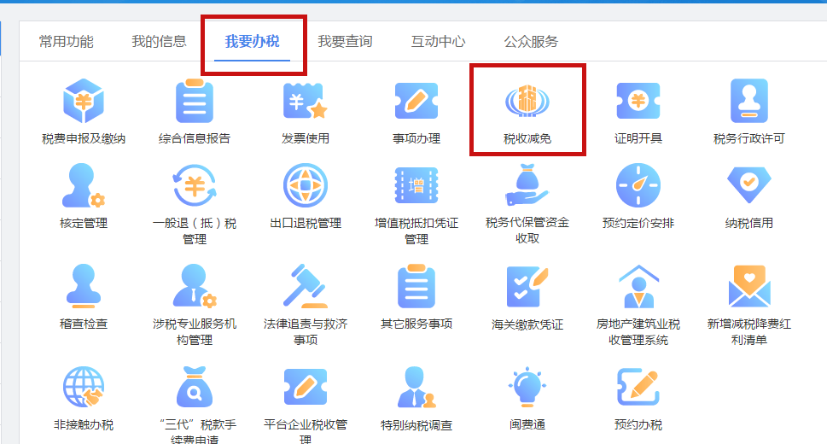

2.进入**税收减免**模块，点击**税收减免核准**模块，点击**税收减免优惠审批**模块。

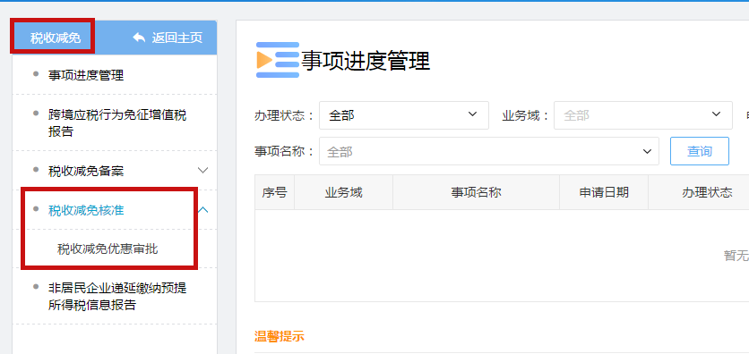

1. 选择要申请减免的征收项目**房产税或城镇土地使用税**及受理税务事项，选择受理事项为【SXA031901122|出租方为承租方减免租金减免房产税】或【SXA031901123|出租方为承租方减免租金减免城镇土地使用税】，选择后点击下一步。

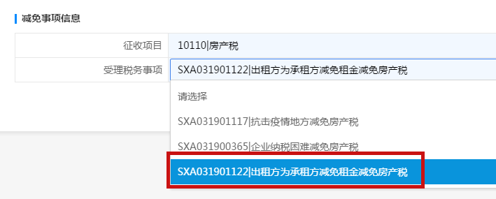

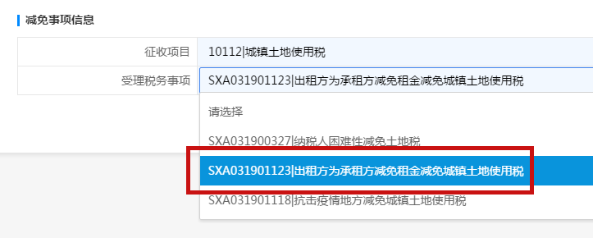

1. 选择减免【有效期起】和【有效期止】、【减免性质名称】、【征收品目】和【减免性质名称】，【减免征类型】选择免征。

注意：

①减免“有效期起”和“有效期止”根据实际情况录入，可以选择月、季或者部分月份（如：2022-07-01至2022-09-30）。

②房产税“征收品目”要按**“从租计征”申请**；城镇土地使用税只需选择其中的一个征收品目**申请一次即可，切勿多次申请。**

③“减免征类型”选择**“免征”。**

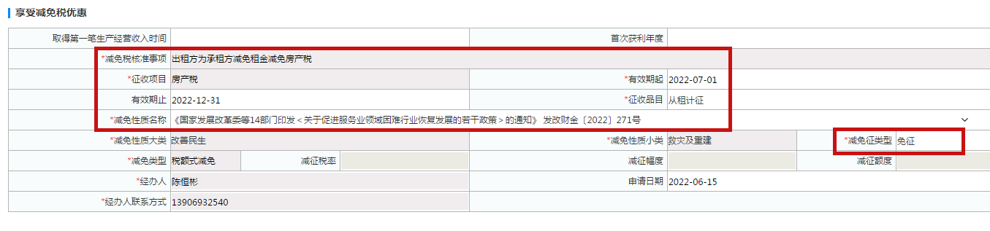

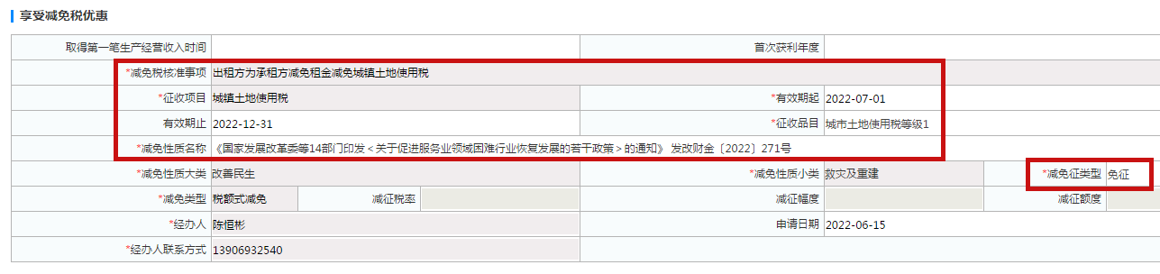

5、点击附送资料上传相应申请材料后保存和下一步提交申请。

注意：

纳税人在电子税务局提出减免税申请时， 应上传如下材料：

（一）减免税申请报告；

（二）证明减免服务业小微企业和个体工商户租金的相关资料(如不动产租赁合同及减租补充合同)；

（三）不动产权属资料或其他证明纳税人使用房产或土地的材料原件及复印件(原件查验后退回)。

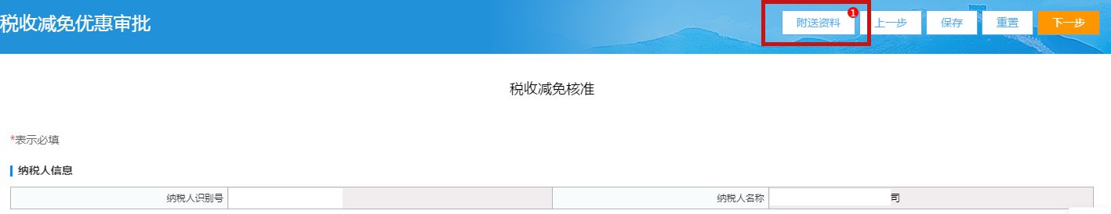

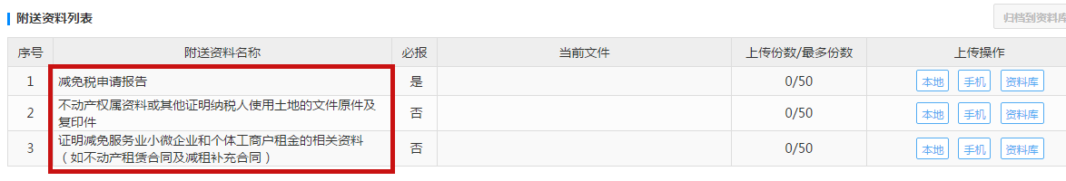

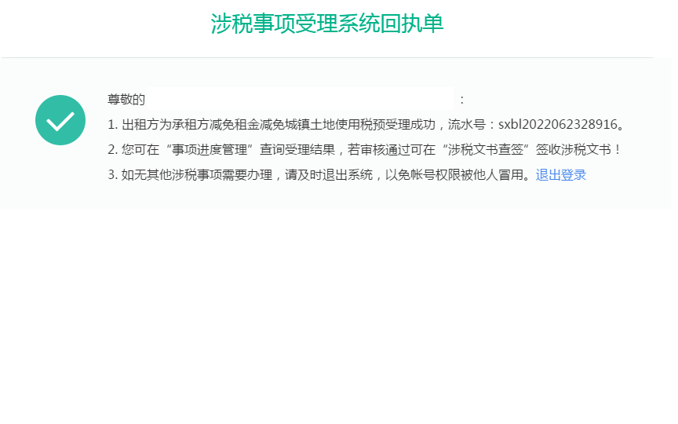

6.纳税人可在事项办理的事项进度管理里查看受理进度。

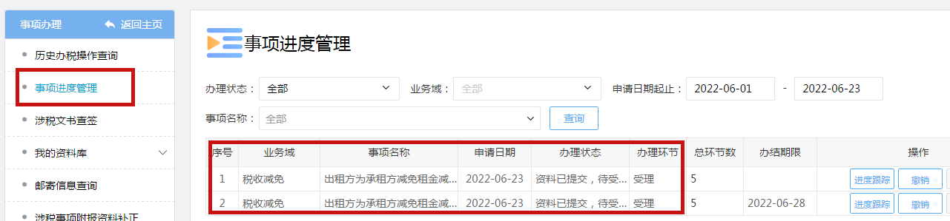

**二、涉税文书查签**

7.税务机关审核完成后，进入事项办理的涉税文书查签模块查签相应文书，点击查阅和二维码打印，即可签收电子文书，核准流程结束。

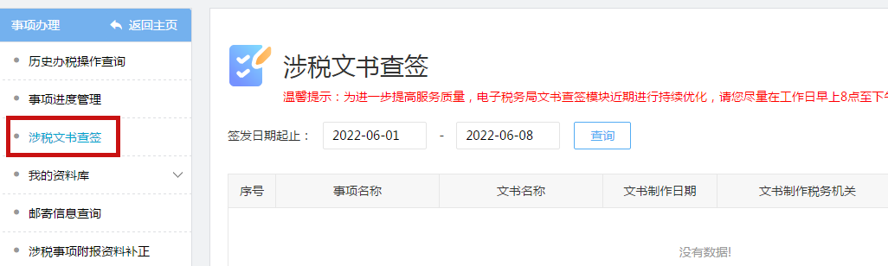

**三、变更房产税和城镇土地使用税税源**

1. 审批完成后，纳税人进入其他申报模块，选择财产和行为税税源信息报告，点击填写申报表，进入房产税和城镇土地使用税税源采集界面。

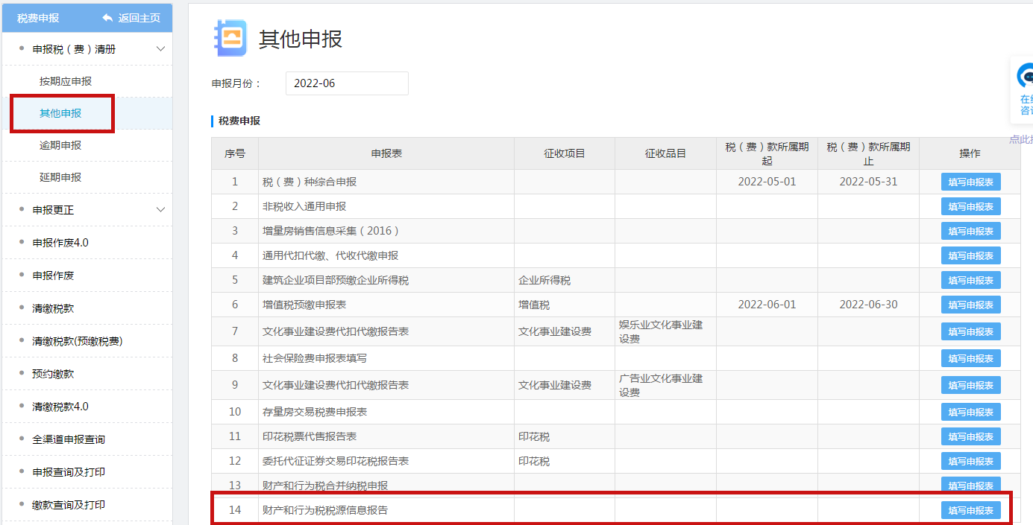

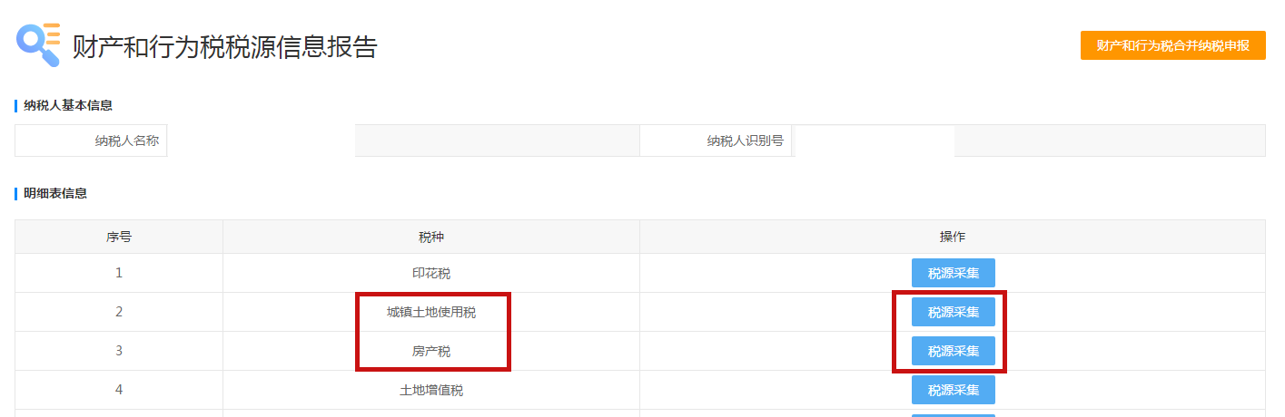

9.在城镇土地使用税 房产税税源采集界面，选择申请减免的税源，点击应税明细，进入房屋应税信息表。

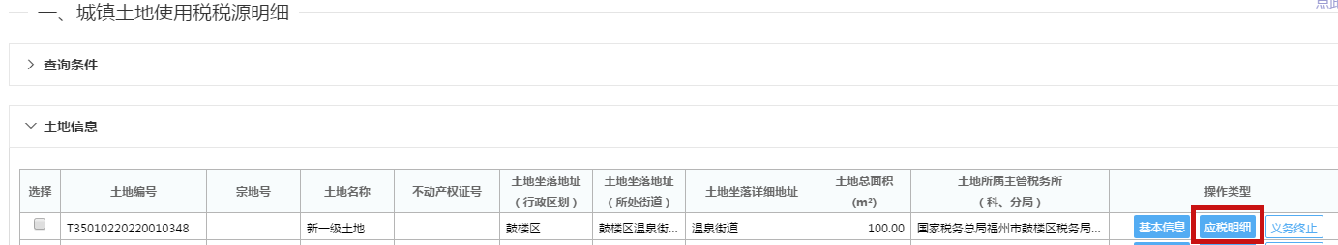

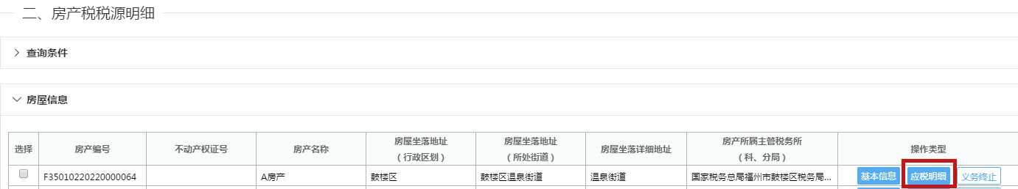

10.点击变更，**如原税源存在申报信息，系统会提示“已申报并开票，变更后无法作废该属期的申报表”，点击**确定**继续修改。**

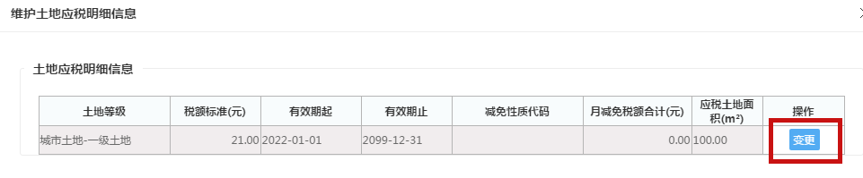

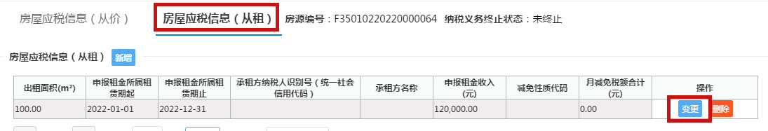

11.录入变更时间，弹出对话框，点击确定

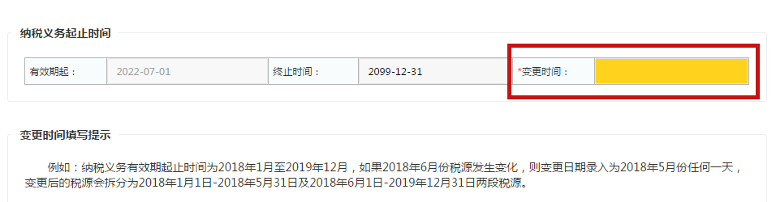

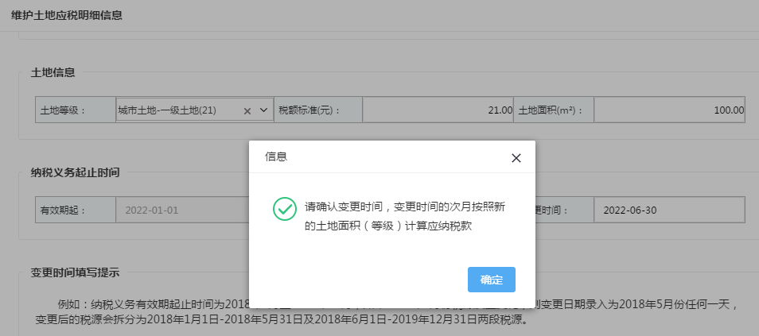

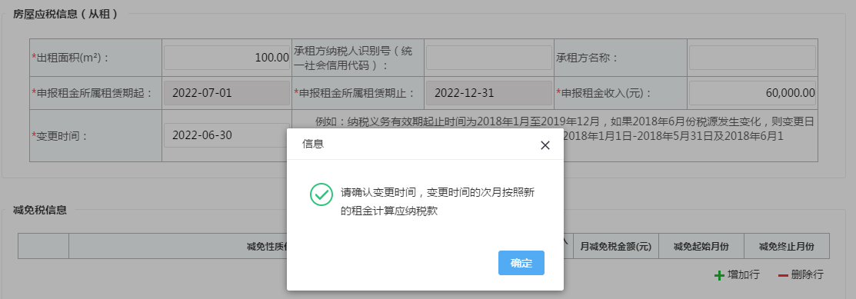

此时，减免税信息表会显示增加行及删除行按钮，点击增加行后选择对应【减免性质代码】，房产税减免录入【享受减免税租金收入(元)】，城镇土地使用税减免录入【减免面积(m²)】,结束后点击保存。

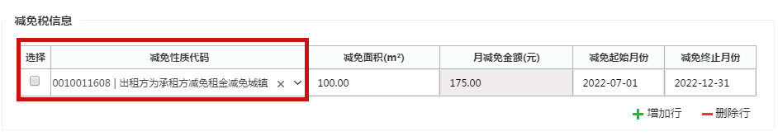

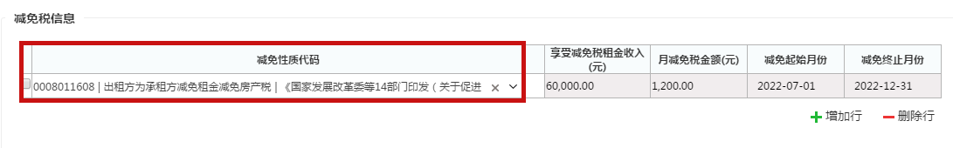

注意：

（1）房产税【减免性质代码】：0008011608|出租方为承租方减免租金减免房产税；城镇土地使用税【减免性质代码】：0010011608|出租方为承租方减免租金减免城镇土地使用税。

（2）变更房产税从租税源时，系统会自动拆分从租税源，切记要核对拆分后税源的【申报租金收入】是否正确，不正确的要再变更申报租金收入。

（3）变更房产税和城镇土地使用税税源时，要核对减免的【“起始月份”和“减免终止月份” 】是否与审批的期限一致，不一致的要进行修改。

12.信息变更完成后，系统会自动拆分税源。申报时，系统会自动带出申请的减免税额，核对无误后申报即可。

